КОМИТЕТ  РЕСПУБЛИКИ ТАТАРСТАН  ПО ОХРАНЕ ОБЪЕКТОВ КУЛЬТУРНОГО НАСЛЕДИЯ |  | ТАТАРСТАН РЕСПУБЛИКАСЫНЫӉ МӘДӘНИ МИРАС ОБЪЕКТЛАРЫН САКЛАУ КОМИТЕТЫ

ПРИКАЗ БОЕРЫК
№

О включении выявленного объекта культурного наследия «Бюст Героя Советского Союза Г.Г. Гильмутдинова», 1967 г., ск. Г.Г. Гизатуллин, расположенного по адресу: Республика Татарстан, Балтасинский район, д. Смаиль, в единый государственный реестр объектов культурного наследия (памятников истории и культуры) народов Российской Федерации в качестве объекта культурного наследия регионального значения «Бюст Героя Советского Союза Г.Г. Гильмутдинова», 1967 г., расположенного по адресу: Республика Татарстан, Балтасинский муниципальный район, д. Смаиль, ул. Баумана, утверждении границ его территории
и предмета охраны

В соответствии с Федеральным законом от 25 июня 2002 года № 73-ФЗ
«Об объектах культурного наследия (памятниках истории и культуры) народов Российской Федерации», Законом Республики Татарстан от 1 апреля
2005 года № 60-ЗРТ «Об объектах культурного наследия в Республике Татарстан», положительным заключением государственной историко-культурной экспертизы от 01.07.2025 п р и к а з ы в а ю:
1. Включить выявленный объект культурного «Бюст Героя Советского Союза Г.Г. Гильмутдинова», 1967 г., ск. Г.Г. Гизатуллин, расположенный по адресу: Республика Татарстан, Балтасинский район, д. Смаиль, в единый государственный реестр объектов культурного наследия (памятников истории и культуры) народов Российской Федерации в качестве объекта культурного наследия регионального значения «Бюст Героя Советского Союза Г.Г. Гильмутдинова», 1967 г.
(вид объекта – памятник), расположенного по адресу: Республика Татарстан, Балтасинский муниципальный район, д. Смаиль, ул. Баумана.
2. Утвердить границы территории объекта культурного наследия регионального значения значения «Бюст Героя Советского Союза Г.Г. Гильмутдинова», 1967 г., расположенного по адресу: Республика Татарстан, Балтасинский муниципальный район, д. Смаиль, ул. Баумана, согласно приложению № 1 к настоящему приказу.
3. Утвердить предмет охраны объекта культурного наследия регионального значения «Бюст Героя Советского Союза Г.Г. Гильмутдинова», 1967 г., расположенного по адресу: Республика Татарстан, Балтасинский муниципальный район, д. Смаиль, ул. Баумана, согласно приложению № 2 к настоящему приказу.
4. Отделу учета объектов культурного наследия и градостроительной деятельности обеспечить внесение сведений о границах территории указанного объекта культурного наследия в Единый государственный реестр недвижимости
и единый государственный реестр объектов культурного наследия (памятников истории и культуры) народов Российской Федерации.
5. Контроль за исполнением настоящего приказа оставляю за собой.

Председатель И.Н. Гущин

Приложение № 1
к приказу Комитета
Республики Татарстан по охране объектов культурного наследия
от __________ 2025 года № ___

Границы территории
объекта культурного наследия регионального значения
«Бюст Героя Советского Союза Г.Г. Гильмутдинова», 1967 г., расположенного по адресу: Республика Татарстан, Балтасинский муниципальный район, д. Смаиль, ул. Баумана

Карта (схема) границ территории
объекта культурного наследия регионального значения
«Бюст Героя Советского Союза Г.Г. Гильмутдинова», 1967 г., расположенного по адресу: Республика Татарстан, Балтасинский муниципальный район, д. Смаиль, ул. Баумана
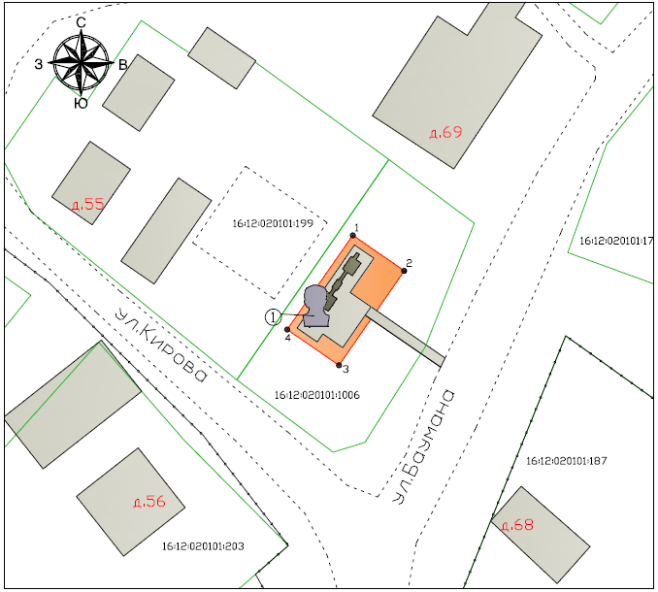
Масштаб 1:500
Условные обозначения:

① | - объект культурного наследия
2 | - характерная точка границ территории объекта культурного наследия
 | - территория объекта культурного наследия
 | - граница территории объекта культурного наследия
 | - границы земельных участков по сведениям ЕГРН
16:12:060401:53 | - кадастровый номер земельного участка
Текстовое описание
границ территории объекта культурного наследия регионального значения «Бюст Героя Советского Союза Г.Г. Гильмутдинова», 1967 г., расположенного по адресу: Республика Татарстан, Балтасинский муниципальный район, д. Смаиль, ул. Баумана

Границы территории объекта культурного наследия регионального значения «Бюст Героя Советского Союза Г.Г. Гильмутдинова», 1967 г., расположенного по адресу: Республика Татарстан, Балтасинский муниципальный район, д. Смаиль, ул. Баумана, проходят:

Прохождение границы |  | Описание прохождения части границ
от точки | до точки | Описание прохождения части границ
1 | 2 | от точки 1 на расстоянии 9,11 м в юго-восточном направлении до точки 2;
2 | 3 | от точки 2 на расстоянии 16,76 м в юго-западном направлении до точки 3;
3 | 4 | от точки 3 на расстоянии 9,19 м в северо-западном направлении до точки 4;
4 | 1 | от точки 4 на расстоянии 16,76 м в северо-восточном направлении до точки 1.

Таблица характерных точек
границ территории объекта культурного наследия регионального значения
«Бюст Героя Советского Союза Г.Г. Гильмутдинова», 1967 г., расположенного по адресу: Республика Татарстан, Балтасинский муниципальный район, д. Смаиль, ул. Баумана

№ | Координаты характерных точек в местной системе координат (МСК-16)
№ | X | Y
1 | 553052.58 | 1387226.75
2 | 553047.40 | 1387234.25
3 | 553033.61 | 1387224.73
4 | 553038.83 | 1387217.17
1 | 553052.58 | 1387226.75

Приложение № 2
к приказу Комитета
Республики Татарстан по охране объектов культурного наследия
от __________ 2025 года № ___

Предмет охраны*
объекта культурного наследия регионального значения
«Бюст Героя Советского Союза Г.Г. Гильмутдинова», 1967 г., расположенного по адресу: Республика Татарстан, Балтасинский муниципальный район, д. Смаиль, ул. Баумана

1. Местоположение объекта: в д. Смаиль на ул. Баумана в составе мемориального комплекса, посвященного павшим односельчанам в годы Великой Отечественной войны.
2. Объемно-пространственная композиция монумента: совместно-подчиненное и торжественное расположение квадратного в плане постамента и установленного на нем бюста Героя Советского Союза Г.Г. Гильмутдинова.
3. Техника и материалы монумента:
- постамент (материал установить в ходе научной реставрации);
- бюст Героя Советского Союза Г.Г. Гильмутдинова бетонный, окрашенный эмалью с бронзовой пудрой;
- техника: отливка и шлифовка бюста.
4. Мемориальные изображения и тексты:
- изображение медали «Золотая звезда».
- текст: «ГЫЙЛЬМЕТДИНОВ Гайфетдин Гыйльметдин улы (1913-1944)», «СССР Югары Советы президумының 1944 ел 14 март Указы белән Бөек Ватан сугышында курсәткән батырлыклары өчен Советлар Союзы Герое исеме бирелде».

*Предмет охраны может быть дополнен в процессе комплексных научных исследований
и осуществления производства реставрационных работ.
Таблица предмета охраны
объекта культурного наследия регионального значения «Бюст Героя Советского Союза Г.Г. Гильмутдинова», 1967 г., расположенного по адресу: Республика Татарстан, Балтасинский муниципальный район, д. Смаиль, ул. Баумана
 | Предмет охраны | Фотофиксация основных элементов/графические материалы
1. | Местоположение объекта: пересение красных линий улицы Баумана в д. Смаиль в составе мемориального комплекса, посвященного павшим односельчанам в годы Великой Отечественной войны | Рис. 1-2. Местоположение объекта
2. | Объемно-пространственная композиция монумента: квадратный в плане постамент и бюст Героя Советского Союза  Г.Г. Гильмутдинова | 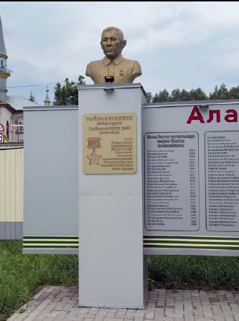  Рис. 3. Общий вид
3. | Техника и материалы монумента:  - постамент;  - бюст Героя Советского Союза  Г.Г. Гильмутдинова бетонный, окрашенный эмалью с бронзовой пудрой;  - техника: отливка и шлифовка бюста | 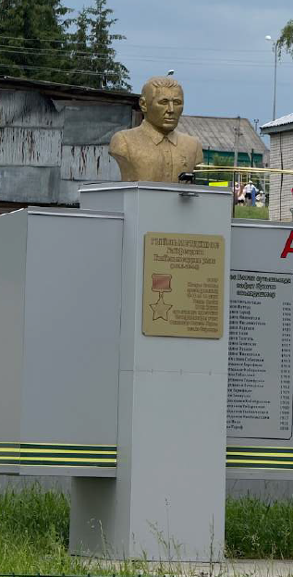  Рис. 4. Общий вид
4. | Мемориальные изображения и  тексты:  - изображение медали «Золотая  звезда»;  - текст: «ГЫЙЛЬМЕТДИНОВ Гайфетдин Гыйльметдин улы (1913-1944)», «СССР Югары Советы президумының 1944 ел 14 март Указы белән Бөек Ватан сугышында курсәткән батырлыклары өчен Советлар Союзы Герое исеме бирелде» | 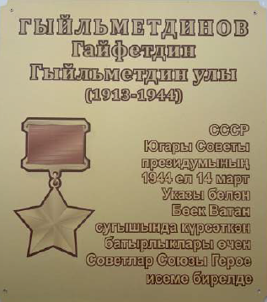  Рис. 5. Мемориальная табличка

